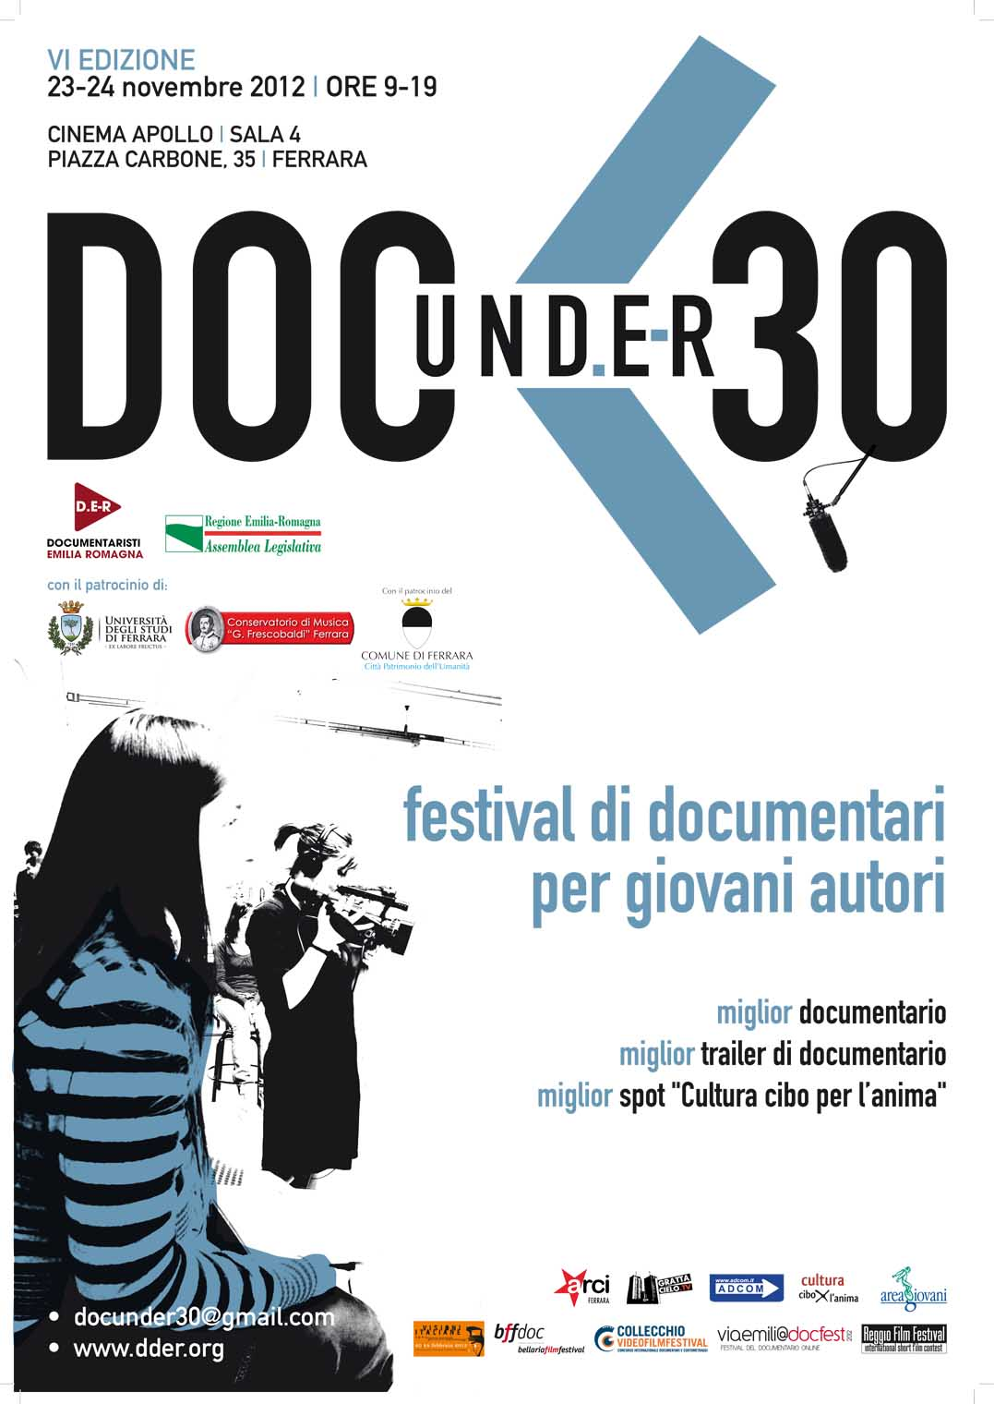



VI EDIZIONE | 23 – 24 novembre 2012
CINEMA APOLLO | SALA 4 | PIAZZA CARBONE, 35 - FERRARA

SEZIONE CULTURA CIBO PER L'ANIMA

- Ente promotore
D.E-R Documentaristi Emilia-Romagna organizza la VI edizione di Docunder30, in collaborazione con la Videoteca dell'Assemblea legislativa della Regione Emilia-Romagna. Il festival, che ogni anno si svolge in una provincia diversa dell'Emilia-Romagna, quest'anno avrà luogo a Ferrara presso il Cinema Apollo, Sala 4, Piazza Carbone, 35.

- Finalità
Il festival si propone di ricercare, valorizzare e promuovere i lavori realizzati da giovani autori attivi in Emilia-Romagna o che hanno realizzato film sull’Emilia-Romagna. Il Festival in questi anni ha consolidato una fiorente e produttiva sinergia con i giovani autori, riuscendo a scoprire nuove personalità artistiche e offrendo loro una valida opportunità di visibilità.

- Particolarità
Il Festival intende proporsi anche come punto di collegamento tra tutti i festival del documentario presenti in regione, intensificando la rete di collaborazione con le diverse manifestazioni culturali già esistenti in Emilia-Romagna.

- Sezione spot a tema "cultura cibo per l'anima"
Con questa sezione Docunder30 rinnova la sua partecipazione alla campagna di comunicazione collettiva promossa da D.E-R in collaborazione con l'Assessorato alla Cultura della Regione Emilia-Romagna, invitando anche gli autori under30 a realizzare gli spot a tema "cultura cibo per l'anima". Sono ammesse opere in anteprima o già presentate al pubblico. È possibile partecipare contemporaneamente a tutte le sezioni del Festival. La partecipazione è gratuita.

- Giuria
La giuria è composta dagli studenti dell'Università di Ferrara e quest'anno è presieduta dal prof. Alberto Boschi, docente di storia del cinema. La giuria assegnerà una menzione speciale allo spot più comunicativo. Tutti gli spot selezionati verranno pubblicati sul sito www.culturaciboperlanima.it e verranno diffusi su vari canali (web, tv, rassegne, festival).

- Deadline
La domanda di partecipazione deve essere inoltrata via mail (docunder30@gmail.com) e in forma cartacea entro e non oltre il 10 novembre 2012 al seguente indirizzo scrivendo sulla busta "docunder30 2012_spot cultura cibo per l'anima":

D.E-R ASSOCIAZIONE DOCUMENTARISTI EMILIA ROMAGNA
CASELLA POSTALE 2069
UFFICIO POSTALE EMILIA LEVANTE, VIA PROTTI 1
40137 BOLOGNA

Alla scheda di iscrizione si dovranno allegare:
- 2 copie dello spot in formato dvd
- 1 cd rom contenente la sinossi del film, la biografia del regista, alcune immagini del film ad alta risoluzione, 1 foto del regista ad alta risoluzione. I materiali inviati verranno utilizzati a scopo di promozione sul sito www.dder.org, sulla pagina facebook, nei comunicati stampa e nella campagna di comunicazione: catalogo e manifesti di Docunder30

Le opere che arriveranno senza la scheda di iscrizione compilata non saranno prese in considerazione.
Il Festival avrà cura di comunicare a tutti i partecipanti i titoli degli spot selezionati.

- Comitato di selezione
La selezione dei film avverrà a cura e giudizio del comitato di selezione che quest'anno ha come presidente il regista Filippo Vendemmiati. Gli spot selezionati non potranno essere ritirati dal concorso per nessun motivo.

- Spedizioni
Le spese di spedizione sono a carico del proponente. Le opere che partecipano alla selezione non saranno restituite

- Premio
Il premio consiste in una menzione speciale assegnata dagli studenti di cinema e dal prof. Alberto Boschi, docente di storia del cinema presso l'Università di Ferrara.

VI EDIZIONE | 23 – 24 novembre 2012
CINEMA APOLLO | SALA 4 | PIAZZA CARBONE, 35 - FERRARA

Docunder30 aderisce alla campagna di comunicazione collettiva
cultura: cibo per l'anima
Un progetto dell'Associazione D.E-R Documentaristi Emilia-Romagna con il patrocinio dell'Assessorato alla Cultura della Regione Emilia-Romagna

L'impoverimento culturale del nostro paese è ormai visibile a tutti, dentro e fuori dall'Italia. Negli ultimi mesi si è assistito all'attacco più pesante: i tagli alla cultura proposti dal Ministro dell’economia Giulio Tremonti rappresentano una minaccia per la sopravvivenza di un intero settore produttivo ma anche un impoverimento delle nostre anime. Non è possibile, per chi ha a cuore la salvaguardia del settore culturale, assistere passivamente a questa opera di appiattimento e ai tagli del 40% al Fondo Unico dello Spettacolo (Fus). Poiché la vitalità del settore culturale è indicatore dello stato di salute di una società, difendere la cultura significa difendere l'idea di una società partecipata e democratica a tutti i livelli. Oggi è indispensabile sottolineare fortemente, a gran voce, in tutte le sedi possibili, come la cultura in tutte le sue declinazioni sia linfa vitale della società, elemento di coesione, di confronto nonché di crescita economica, fattore produttivo imprescindibile. In poche parole: la cultura non può essere ridotta a puro costo nei bilanci delle amministrazioni e dello stato, ma deve essere garantita in quanto diritto di tutti, in quanto risorsa fondamentale per il benessere della collettività.

Per queste ragioni D.E-R, Associazione Documentaristi Emilia-Romagna, si rivolge a tutti coloro che hanno a cuore le sorti della cultura nel nostro paese proponendo la realizzazione di una grande campagna di comunicazione collettiva, basata sulla realizzazione di una serie di clip autoprodotti. La campagna punta a sensibilizzare lo spettatore-cittadino su ciò che il futuro ci riserva: teatri, cinema, biblioteche, musei e università che perdono progressivamente il loro ruolo culturale e che si avviano a diventare luoghi fantasma, se non si interviene con determinazione contro lo stato di fatto. E' proprio in questi stessi luoghi di eccellenza, oltre che nel web, che intendiamo diffondere, in tutti i modi possibili, i risultati del nostro progetto di comunicazione.

La campagna, che avrà inizialmente una dimensione regionale (ma non si esclude un successivo allargamento a livello nazionale), raccoglierà i contributi di videomakers, società di produzione, associazioni culturali, artisti, professionisti dell'audiovisivo, del cinema, dell'animazione, ma anche di singoli cittadini residenti in Emilia-Romagna. Chiunque abbia un'idea può partecipare, realizzando una clip video della durata di 1 minuto, ispirata allo slogan: Cultura: cibo per l'anima

MODALITA' DI REALIZZAZIONE

Lo stile e i contenuti sono completamente a discrezione dell'autore. E' possibile realizzare clip di taglio giornalistico, musicale, teatrale, corti di fiction o di animazione, spot... qualunque idea è ammessa, purché sottolinei con forza il messaggio della campagna e comunichi il valore della cultura come diritto fondamentale, come “elemento nutritivo” delle nostre esistenze.

La durata delle clip è tassativa: 60 secondi netti

Lo slogan “Cultura: cibo per l'anima” deve essere presente, nelle forme che l'autore stesso sceglierà (graficamente, in audio, o in video, o in qualunque altra forma), negli ultimi 5 secondi alla fine della clip.

All'interno della clip non compariranno riferimenti agli autori. I credits saranno raccolti e formattati per essere inseriti e visualizzati in tutti i materiali promozionali, cartacei e online, di presentazione della campagna.

Per la colonna sonora si consiglia l'uso di musiche libere da diritti (creative commons).

MODALITA' DI PRESENTAZIONE

Le clip dovranno essere realizzate e consegnate (scrivendo sulla busta “DOCUNDER30 2012 – cultura cibo per l'anima”) entro il 10 novembre a:

D.E-R ASSOCIAZIONE DOCUMENTARISTI EMILIA ROMAGNA
CASELLA POSTALE 2069
UFFICIO POSTALE EMILIA LEVANTE, VIA PROTTI 1
40137 BOLOGNA

Per la consegna sono richiesti:

a) Una liberatoria che permetta l’utilizzo della clip all'interno delle iniziative della campagna, senza nulla a pretendere, e che attesti la titolarità dei diritti dell'autore su immagini, suoni e brani musicali inseriti nella clip.
b) 2 DVD per ciascuna clip:
il primo contenente il filmato in formato DVD
il secondo contenente un file quicktime alla massima risoluzione possibile.
I due dvd devono essere chiaramente identificati con:
titolo della clip - nome e cognome dell'autore o dell’autrice (o degli autori) - numero di telefono e mail di riferimento
c) lista credits in formato cartaceo o su file dove indicare anche un vostro contatto mail.

MODALITA' DI DIFFUSIONE

La campagna avrà la massima diffusione su tutti i media: sono previste proiezioni pubbliche nei luoghi culturali di eccellenza di tutte le 9 province. Tutte le clip raccolte saranno caricate in un apposito sito per permettere la diffusione via internet, e saranno inoltre presentate in occasioni pubbliche attraverso proiezioni nei luoghi deputati della cultura (cinema, teatri, università, televisioni etc). www.culturaciboperlanima.it

Contatti e info: per spot all’interno di docunder30 docunder30@gmail.com www.dder.org

VI EDIZIONE | 23 – 24 novembre 2012
CINEMA APOLLO | SALA 4 | PIAZZA CARBONE, 35 - FERRARA

SEZIONE SPOT CULTURA CIBO PER L'ANIMA UNDER30

CATEGORIA: spot cultura cibo per l'anima realizzati da autori under30
TITOLO DELLO SPOT: ____________________________________________________________
ANNO DI PRODUZIONE: _________________________________________________________________
REGISTA: _____________________________________________________________________________
SINOSSI (mass. 5 righe)
__________________________________________________________________________________________________________________________________________________________________________________________________________________________________________________________________________________________________________________________________________________________________________________________________________________________________________________

DATI TECNICI
Durata: _____________________________________________________________________________
Formato: ___________________________________________________________________________

DATI ARTISTICI
Sceneggiatura: ______________________________________________________________________
Fotografia: __________________________________________________________________________
Montaggio: _________________________________________________________________________
Musiche: ___________________________________________________________________________
Produzione: _________________________________________________________________________

INFORMAZIONI SUL REGISTA
Indirizzo _____________________________________________________________________________________
_____________________________________________________________________________________
E-mail __________________________________________ Tel. _________________________________
Età_____________________________________________________________________________________

Cenni biografici
____________________________________________________________________________________________________________________________________________________________________________________________________________________________________________________________________________________________________________________________________________________________

Filmografia essenziale
___________________________________________________________________________________________________________________________________________________________________________________________________________________________________________________________________

Note
In caso di selezione il regista (o il produttore) deve assicurare la propria presenza durante il Festival (o quella di un componente della produzione) per poter presentare lo spot al pubblico.

ALLEGATI
- 2 copie dello spot in formato dvd
- 1 cd rom contenente la sinossi dello spot, la biografia del regista, alcune immagini del film ad alta risoluzione, 1 foto del regista ad alta risoluzione.
I materiali inviati verranno utilizzati a scopo di promozione sul sito www.dder.org, sulla pagina facebook, nei comunicati stampa e nella campagna di comunicazione: catalogo, manifesti di Docunder30, canale youtube.
- liberatoria

Per qualunque dubbio o informazione è possibile contattare la direzione artistica di DocUnder30 scrivendo a docunder30@gmail.com

Si autorizza:
la pubblicazione del trailer dell'opera iscritta al concorso sul sito D.E-R, sul canale youtube e sulla pagina facebook di docunder30, la messa in onda in televisione di suoi brani; il trattamento dei dati personali ai sensi del D.lgs. 196/2003. Dichiaro sotto la mia responsabilità che quanto contenuto nella presente domanda di iscrizione corrisponde a verità.

DATA FIRMA

